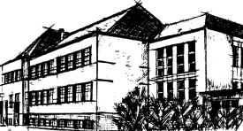
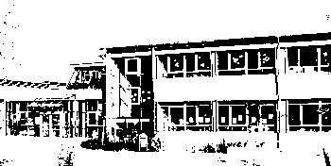
Grundschule 1 Zirndorf – Pestalozzi-Grundschule
Geisleithenstraße 28, 90513 Zirndorf
0911/9600 400 Fax: 9600 403 E-Mail: grundschule1@zirndorf.de

Notfallbetreuung

Aus der Allgemeinverfügung ergibt sich, dass Schülerinnen und Schüler dem Unterricht und jeglicher sonstigen schulischen Veranstaltung nach. Art. 30 S.1 BayEUG ab Montag, den 16.03.2020 bis einschließlich Sonntag, den 19.04.2020 (Ende der Osterferien) fernbleiben müssen; die Nichtteilnahme am Unterricht ist damit entschuldigt, § 20 Abs. 1 BaySchO.
Für Kinder, deren Eltern in Berufen arbeiten wie Gesundheitsversorgung, Feuerwehr, Rettungsdienst und Katastrophenschutz und in Berufen, die der Sicherstellung der öffentlichen Infrastruktur dienen (Telekommunikationsdienste, Energie, Wasser, ÖPNV, Entsorgung) wird eine Notversorgung in den Schulen angeboten. Grundvoraussetzung ist, dass beide Erziehungsberechtigte der Schülerinnen und Schüler, im Fall von Alleinerziehenden der Alleinerziehende, in Bereichen der kritischen Infrastruktur tätig sind.
Die Notfallbetreuung erstreckt sich auf den Zeitraum der regulären Unterrichtszeit dieser Schülerinnen und Schüler.
Wir bitten alle Eltern, die diesen Berufsgruppen angehören und ihr Kind in der Schule betreuen lassen müssen, am Montag den ausgedruckten Nachweis (vgl. Formular) in der Schule abzugeben.

Meike Wenzl Sabine Sander
Rektorin Konrektorin

